Informatikai projektfeladat

GINFBAL-INFOPROJ-1

Gyakorlatvezető: Irházi Zoltán

**Kvízjáték fejlesztése C# nyelven**

Bordás Tibor, YEDUCO

Nagy László, R96FGP

Vincze Levente, FXM8R3

Vincze Mihály, G889LN

2019/2020. tanév, tavaszi félév

Neumann János Egyetem

GAMF Kar, Mérnökinformatikus szak

2020. április 2.

A Neumann János Egyetem 2019/2020. tanévének tavaszi félévében Informatikai projektfeladat keretében feladatunk, egy előre egyeztetett alkalmazás fejlesztése volt. Az első konzultáció alkalmával megkaptuk a feladatunkat, mely egy kvízjáték programozása volt. A csapatunk tagjait kiválasztottuk, az alkalmazást és a hozzá tartozó dokumentációt négyen, név szerint Borbás Tibor, Nagy László, Vincze Levente és Vincze Mihály írta. A továbbiakban, a játék felépítését, az egyes funkciók működését, megvalósításának módját fogjuk bemutatni.

1. Tervezés

Megbeszélésünk alkalmával eldöntöttük, hogy az alkalmazásunkban legalább száz kérdésből lehet majd választani, minden kérdéshez egy jó, és két rossz válasz tartozik majd. Eltároljuk a legjobb játékosok nevét és pontszámukat (Top Scores tábla). Lehetőséget adunk a kérdéseket tartalmazó adatbázis javítására, bővítésére. WPF alkalmazást készítünk.

1. Megvalósítás

Az alkalmazás indításakor ellenőrzésre kerül, hogy az kvízkérdéseket tartalmazó adatbázis fel van-e töltve adatokkal. Ha nincs, akkor az alapértelmezett kérdésekkel (initial_questions.csv) feltöltésre kerül. A szükséges rekordok: Question, GoodAnswer (minden esetben itt tárolódnak a jó válaszok), illetve a két rossz válasz: WrongAnswer1 és WrongAnswer2 néven.

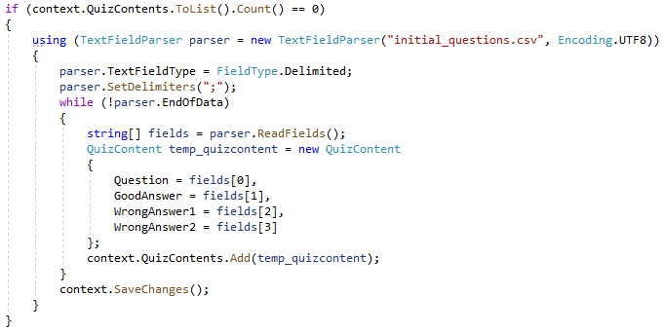

Ugyanígy járunk el a Top Scores adatokkal is:

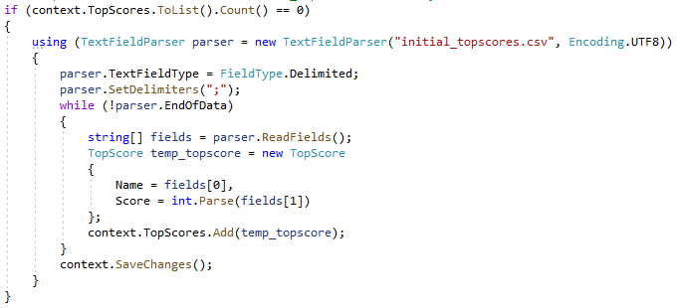

Az ellenőrzés után megjelenik az alkalmazás Főképernyője. A felhasználó innen érheti el a következő menüpontokat:

* kvíz indítása

A kvíz adatbázisból véletlenszám generátorral választjuk ki, hogy melyik kérdést jelenítsük meg a felhasználónak, figyelembe véve, hogy az adott számú kérdés szerepelt-e már a játékkörben (ha igen, akkor újat választunk).

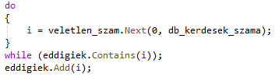

A felhasználói felület a következő elemekből áll:

* + TextBlock: a kérdés megjelenítéséhez,
  + ListBox, rajta három darab ListBoxItem: a három választási lehetőségnek,
  + Button: a következő kérdésre lépéshez,
  + Button: a főmenübe történő visszalépéshez.

A következő gombra kattintva megvizsgáljuk, hogy a kiválasztott ListBoxItem a helyes válasz volt-e, amennyiben igen, a jó válaszok számát emeljük eggyel (jo_valaszok_szama nevű Integerben van tárolva).

Ez után két dolgot tehetünk:

1. amennyiben nem értük még el a játékkörben felteendő kérdések számát, akkor megjelenítjük az új kérdést, illetve a három lehetséges választ,
2. amennyiben ez a kérdés volt az utolsó, megjelenítjük a helyes válaszok számát, illetve a százalékos eredményt.

80% fölötti eredménnyel lehet felkerülni a Top Scores táblára. Lehetőség van nevet megadni, a név nélkül rögzített eredmény esetén „Név nélkül” feliratot szerepeltetünk az eredmény mellett.

Végezetül az eredményeket beírjuk az adatbázisba, majd visszatérünk a Főmenühöz:

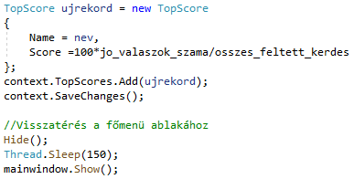

* kérdés adatbázis: lehetőséget adunk új kérdés felvitelére, meglévő rekordok módosításra vagy törlésére

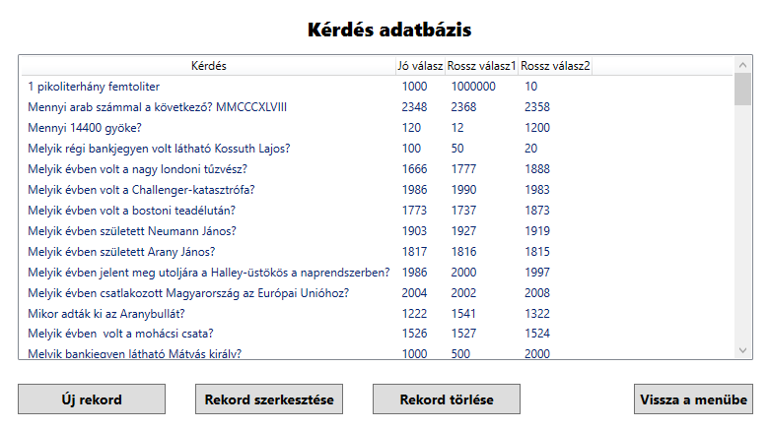

Ahogyan látható, a menüpontba lépéskor betöltjük az adatokat a kvízkérdéseket tartalmazó adatbázisból.

Új rekord létrehozásakor meg kell adnunk a kérdést, a jó választ, illetve két rosszat is, a megadott sorrendben. Mentéskor mind a négy adat megléte ellenőrzésre kerül.

Rekord szerkesztésekor a megfelelő sorban szereplő kérdés, jó válasz, és két rossz választ lehet korrigálni. Mentés előtt ez esetben is ellenőrzésre kerül, hogy mind a négy adattag kitöltött-e. A mentést a context.SaveChanges() parancs valósítja meg.

Rekord törlése esetén az adott sor törölhető az adatbázisból. Törlés előtt megerősítő kérdést teszünk fel („Biztos, hogy törli a kijelölt rekordot?”), melyre adott válasz kiértékelése a következőképpen történik:

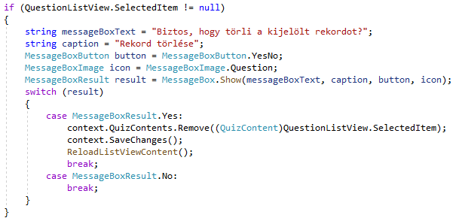

* legjobb eredmények: a 10 legjobb eredményt elérő játékos nevét és pontszámát jelenítjük meg:

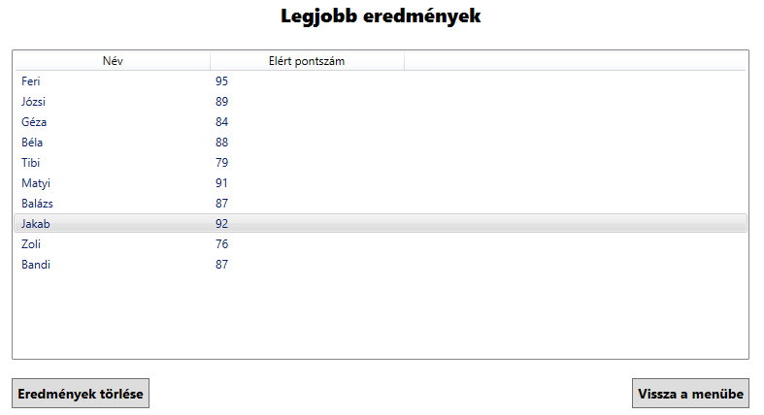

Az Eredmények törlése gombra kattintva itt is megerősítő kérdést teszünk fel. Ha a kérdésre igent válaszol, az eredmények törlődnek az adatbázisból. A megvalósító kódrészlet a következő:

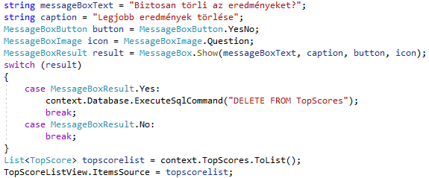

* kilépés: a program első működő funkciója

1. Teszt

Tesztelés során a következő funkciókat kellett tesztelni:

* kvízjáték: a játékot három körben teszteltük:
  + első esetben, mindenfajta segítség nélkül
  + második esetben, a kérdéseket tartalmazó adatbázisból figyeltük a kérdéseket és a „GoodAnswer” oszlopokat, tehát előre tudtuk a jó válaszokat. A játékkört lejátszva 10/10 pontot értünk el, az eredményünk 100 %-os lett. A program bekérte a nevünket, és a top lista első helyére kerültünk.
  + harmadik esetben szintén figyeltük az adatbázist, de minden esetben a „WrongAnswer1” vagy a „WrongAnswer2” oszlopokból választottunk. Az eredményünk valóban 0 pont (0%) lett.

A tesztelés során megállapítottuk, hogy a menüpont megfelelően működik.

* kérdés adatbázis megtekintése, kérdés módosítása, illetve törlése:
  + új rekord hozzáadása: a program bekérte a leendő kérdést, majd a jó, és a két rossz választ. A mentés gombra kattintva a kérdésünk az adatbázisba került, és a lista utolsó sorában megjelent. Amennyiben bármelyik adattagot nem írtuk be, popup üzenetben figyelmeztetett a program.
  + rekord szerkesztése: a funkció az előzőekhez hasonlóan működik, azzal a különbséggel, hogy az adatbázis kijelölt sora alapján kitöltésre került a kérdés, a jó és a rossz válaszok, melyet módosíthattunk.
  + rekord törlése: az adatbázis megfelelő során állva, a törlés gombot megnyomva figyelmeztető kérdést kaptunk. A Mégse gombra nyomva a popup üzenet eltűnt, míg az Igenre kattintva a sor törlésre került az adatbázisból.

A menüpont funkcióit megvizsgálva megállapítható, hogy a vizsgált funkciók megfelelően működnek.

* legjobb eredmények megtekintése, törlése: a tíz legjobb játékos nevét és az elért pontszámot jeleníti meg a pontszám alapján csökkenő sorrendbe rendezve.

Tesztelendő:

* + eredmények törlése: megnyomva megerősítő üzenetet kapunk. A Mégse gombra kattintva az ablak eltűnik, és visszajutunk a listához. Igen gombra kattintva a tábla összes sora törlődik.

A tesztelés során megállapítottuk, hogy a menüpont megfelelően működik.

1. Fejlesztési lehetőségek

Bár a program jelen keretek között tökéletesen működik, egy későbbi, következő verzióban a következő fejlesztéseket lehetne elvégezni:

* 1. időszámlálás egy-egy kérdésre: jelenleg nem számoljuk a kérdés feltevése és a válaszadás közötti időt. Lehetne visszaszámlálót használni, lejáró idő után automatikusan nulla pontot adnánk arra a kérdésre.
  2. változási lehetőség, az egy játékkör alatt megjelenítendő kérdések számát illetően. Jelenleg 10 kérdésből áll a játék.
  3. válaszadáskor meg lehetne mutatni a felhasználónak, hogy jó vagy rossz választ adott-e meg. Jelenleg csak a játékkör végén látható a jó válaszok aránya.

**Felhasznált irodalom:**

1. Johanyák Zsolt Csaba: Vizuális programozás oktatási segédlet

Elektronikus forrás: <http://johanyak.hu/files/u1/segedlet/vizualis_programozas/Vizualis_programozas_oktatasi_segedlet_VS_2017_2018.02.06.pdf>

Megtekintés dátuma: 2018 –

1. Johanyák Zsolt Csaba: Vizuális programozás oktatási segédlet VS 2019-hez

Elektronikus forrás:

<http://johanyak.hu/segedlet/vp/Vizualis_programozas_gyakorlati_jegyzet_VS_2019.pdf>

Megtekintés dátuma: 2020. március –